KOMUNIKAT Z DNIA 16.10.2025 R.
PAŃSTWOWEGO POWIATOWEGO INSPEKTORA SANITARNEGO W RADZIEJOWIE
DOTYCZĄCY WODOCIĄGU W BRONISŁAWIU
Państwowy Powiatowy Inspektor Sanitarny w Radziejowie informuje, że w próbkach wody pobranej w dniu 14.10.2025r. z wodociągu w Bronisławiu, zaopatrującego 480 mieszkańców 1 miejscowości na terenie gminy Dobre tj. Bronisław oraz 2 miejscowość na terenie gminy Radziejów tj: Szostka (numery domów od 46 do 50), Broniewo ( numery domów od 1 do 6), stwierdzono obecność bakterii grupy coli w ilości <4 jtk w 100 ml wody (przy wartości parametrycznej 0 jtk/100ml wody).
W związku z powyższym, Państwowy Powiatowy Inspektor Sanitarny w Radziejowie stwierdził warunkową przydatność wody do spożycia przez ludzi z wodociągu Bronisław i wprowadził ograniczenia w korzystaniu z niej.
Uwaga: Wodę przeznaczoną do spożycia i przygotowania posiłków, mycia spożywanych na surowo owoców i warzyw, mycia zębów, mycia naczyń oraz kąpieli noworodków i niemowląt należy gotować przez minimum 2 minuty, a następnie bez gwałtownego schładzania pozostawić do ostudzenia.
Trwają prace mające na celu przywrócenie jakości wody do zgodnej z wymaganiami rozporządzenia Ministra Zdrowia z dnia 7 grudnia 2017 r. w sprawie jakości wody przeznaczonej do spożycia przez ludzi (Dz. U. poz. 2294).
Zalecenie obowiązuje do czasu wydania kolejnego komunikatu.
Prosimy o zwracanie uwagi na komunikaty.
Gotować 2 minuty
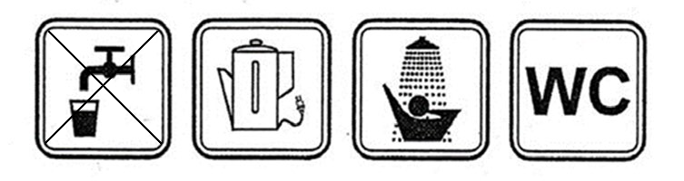
UWAGA!!!!

W związku z prowadzonymi przez zarządzającego wodociągiem w Bronisławiu działaniami naprawczymi może nastąpić zmiana zapachu, smaku i barwy wody. Prosimy o zwracanie uwagi na komunikaty.
W przypadku pytań prosimy o kontakt z pracownikami Gminy Dobre , ul. Dworcowa 6 pod numerami tel. : 54 2852850157/ 725 020 440

